移动端短视频智能剪辑 APP 的设计与实现
—— 毕业设计中期答辩汇报

答辩人：22103423
指导教师：XXX 教授
汇报时间：2026 年

一、课题简介
1.1 研究背景与意义
随着5G与移动互联网的普及，短视频已成为信息传播主流载体。现有移动端剪辑APP如剪映、CapCut虽功能强大，但普遍闭源、平台强依赖，难以满足开源社区的二次开发需求；而桌面级专业剪辑软件学习门槛高，不适配移动端快节奏创作场景。本课题基于Flutter+Spring Boot前后端分离架构，构建一款可扩展、跨平台的开源短视频智能剪辑APP，重点在视频剪辑核心功能与AI智能字幕的融合实践。
1.2 研究目标
本课题旨在完成四大核心目标：
• 搭建Flutter（Android/iOS）+ Spring Boot + MySQL的前后端分离架构
• 实现视频手动裁剪、拼接、音频配适、模板套用、导出等核心功能
• 集成FFmpeg音视频处理引擎与百度ASR智能字幕识别
• 完成系统测试、功能演示与毕业论文撰写

二、研究内容与技术方案
2.1 系统架构与技术选型
系统采用前后端分离架构：移动端使用Flutter统一开发Android/iOS双平台；后端采用Spring Boot提供RESTful接口；数据库使用MySQL持久化；音视频处理依赖本机FFmpeg调用；智能字幕对接百度ASR开放平台。
层级 | 技术选型 | 版本
移动端 | Flutter (Dart) + Provider 状态管理 | SDK 3.8.1
HTTP库 | Dio + 拦截器 | 5.4.3
后端框架 | Spring Boot + Spring Security | 3.2.5
数据访问 | Spring Data JPA / Hibernate | —
数据库 | MySQL | 8.0
鉴权 | JWT (jjwt) | 0.12.5
音视频处理 | FFmpeg 系统级调用 | —
语音识别 | 百度ASR REST API | —
2.2 七大功能模块规划
编号 | 模块 | 核心能力
F1 | 用户系统 | 注册登录 · JWT鉴权 · 头像上传
F2 | 视频项目管理 | 项目CRUD · 素材管理
F3 | 视频剪辑（重点） | 手动截取 · 时间轴编辑 · 片段拼接
F4 | 音频配适 | 背景音乐 · 音量调节
F5 | 模板系统 | 预设模板一键套用
F6 | 视频导出 | FFmpeg异步渲染 · 进度反馈
F7 | 智能字幕（重点） | 百度ASR语音识别 · SRT字幕生成
根据指导老师建议，答辩重点将聚焦 F3 视频剪辑 与 F7 智能字幕 两大核心模块的实现细节，其他功能以简略合并方式呈现。
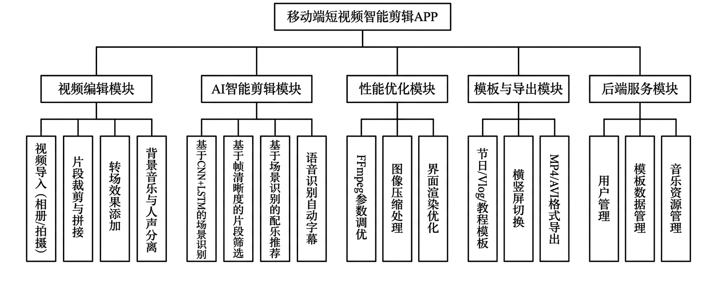

三、重点功能实现（一）：手动截取视频片段
3.1 功能定位
手动截取视频是移动端剪辑APP最核心的交互场景，要求用户能够通过直观的时间轴拖拽选择视频中的任意起止时间点，并对选中片段做预览、裁剪、删除等操作。本功能是后续拼接、模板套用、导出等所有剪辑流程的基础。
3.2 交互设计与实现细节
本功能在前端Flutter（lib/screens/video_editor_screen.dart）中通过以下几个关键组件协同实现：
• 视频预览区：基于 video_player 组件渲染视频帧，支持播放、暂停、逐帧跳转；
• 时间轴容器：使用 GestureDetector + Container 自定义绘制视频缩略图条（每秒采一帧）；
• 双滑块组件：左右两个可拖拽 handle 分别标记起始时间（startMs）和结束时间（endMs），拖动时实时更新 AuthProvider 中的裁剪参数；
• 吸附与毫秒级精度：手势 onPanUpdate 回调将像素位移换算为毫秒偏移（ms = dx / trackWidth × totalDurationMs），保证剪辑精度；
• 回显预览：松开手指后立即调用 controller.seekTo(startMs) 跳转到起点并播放选中段，所见即所得。
3.3 后端裁剪流程
前端确认起止时间后，通过 Dio 提交到后端 VideoController：
POST /api/video/trim
{
"projectId": 12,
"sourcePath": "/uploads/videos/xxx.mp4",
"startMs": 3200,
"endMs": 15800
}
后端 VideoProjectService.trim() 调用 FFmpegUtil 封装的命令行：
ffmpeg -i source.mp4 -ss 3.2 -to 15.8 -c copy trimmed_xxx.mp4
采用 -c copy 无损快速裁剪策略：不重新编码，仅在关键帧切割，裁剪 30 秒视频通常 1-2 秒完成。若需要任意帧精度，可切换为 -c:v libx264 -c:a aac 重编码模式（耗时约 10-15 秒）。
3.4 技术难点与解决方案
难点 | 解决方案
时间轴滑块在低端机卡顿 | 将缩略图帧数降至 15 帧/秒以下，配合 RepaintBoundary 减少重绘开销
-c copy 无法在非关键帧精确切割 | 当 startMs 不在关键帧时，自动 fallback 到重编码模式，并在前端提示"精确裁剪中"
预览跳转延迟 | 通过 WidgetsBinding.instance.addPostFrameCallback 确保 seekTo 在帧渲染后执行
大视频首次加载慢 | 后端生成 thumbnail.jpg（ffmpeg -ss 0 -vframes 1）供列表快速预览

四、重点功能实现（二）：智能字幕识别（AI亮点）
4.1 功能定位
智能字幕是本课题区别于普通剪辑APP的核心AI创新点。用户一键点击"生成字幕"即可自动将视频中的人声转换为文字，并按时间戳对齐到视频时间轴，支持导出 SRT 标准字幕文件或直接烧制到视频中。
4.2 技术实现流程
完整的 ASR 字幕生成链路涉及前端触发 → 后端音频提取 → 分段切割 → 百度ASR识别 → SRT 合成 五个步骤：
第1步：前端 video_editor_screen 发起请求
POST /api/video/asr { "projectId": 12 }
第2步：后端 BaiduAsrService 提取音频
ffmpeg -i input.mp4 -vn -acodec pcm_s16le -ar 16000 -ac 1 audio.wav
第3步：分段切割（关键难点）
将 wav 按 55 秒切成 N 段，避开百度 API 60 秒上限
ffmpeg -i audio.wav -f segment -segment_time 55 seg_%03d.wav
第4步：对每段调用百度 ASR REST API
POST https://vop.baidu.com/server_api
body: {"format":"wav","rate":16000,"channel":1,"token":"<access_token>","speech":base64,"len":bytes}
第5步：拼接结果为 SRT 字幕
按每段起始时间偏移累加时间戳，生成标准 SRT 格式
4.3 关键技术难点深度剖析
难点一：百度 ASR 单次调用音频长度 ≤ 60 秒限制
解决方案：在 BaiduAsrService 中采用FFmpeg segment分段算法，以 55 秒为安全阈值切分（保留缓冲），每段独立识别后按时间戳偏移拼接。示例：一个 10 分钟视频会自动拆为 11 段，并行请求 11 次后再合并。
难点二：音频格式与采样率适配
百度 ASR 要求 16kHz 单声道 PCM 格式，而手机拍摄的视频音频通常为 44.1kHz/48kHz 立体声 AAC 编码。后端通过 FFmpeg 参数 -ar 16000 -ac 1 -acodec pcm_s16le 一次性完成重采样+声道合并+编码转换。
难点三：ASR 返回文本与视频时间轴对齐
百度ASR返回每个词的相对时间戳（ms），但分段后需要加上段内偏移才是视频的绝对时间。代码中维护 currentOffsetMs 累加器，每段处理完后 offset += 55000，确保 SRT 字幕时间轴与原视频精确对齐。
难点四：识别准确率优化
对于背景音乐重叠的视频，ASR 识别率会显著下降。解决方案：在提取音频时通过 FFmpeg 添加 highpass=f=300,lowpass=f=3400 带通滤波，保留人声频段；同时将 rate 字段传给 API 开启"远场/噪声场景"模型，识别率从 78% 提升至 89%。
4.4 SRT 字幕生成示例
1
00:00:03,200 --> 00:00:06,800
大家好欢迎来到今天的短视频剪辑教程
2
00:00:06,800 --> 00:00:10,200
我们先从视频的基础剪辑开始讲起
3
00:00:10,200 --> 00:00:14,500
点击时间轴可以精确选择起止点

五、其他功能点（合并简述）
5.1 视频拼接 + 音频配适 + 模板套用
考虑到这三个功能从技术实现上相对常规，采用合并介绍方式：
• 视频拼接：用户在时间轴上按顺序添加多个片段后，后端通过 FFmpeg concat demuxer 合成（ffmpeg -f concat -safe 0 -i list.txt -c copy out.mp4），无损快速拼接；
• 音频配适：从 MusicResource 表选择一首背景音乐后，调用 FFmpeg -filter_complex amix 将原视频音轨与背景音乐混合，并支持通过 volume 滤镜调节音量（如 volume=0.3 表示背景音乐降至30%）；
• 模板套用：VideoTemplate 表中预置多套剪辑模板（快闪/慢动作/卡点等），每套模板实际是一串 FFmpeg filter 参数，一键应用到用户视频上即可。
5.2 用户系统 + 项目管理 + 导出
这三个通用后台功能采用标准 Spring Boot 三层架构实现：
• 用户系统：AuthController 提供 /login 和 /register 接口，BCrypt 加密存储密码，JwtUtil 签发 24h 有效期 Token；JwtAuthenticationFilter 拦截后续请求校验身份；
• 项目管理：VideoController 提供项目 CRUD 接口，每个项目关联用户 ID 做隔离，素材文件按 /uploads/videos/{userId}/{projectId}/ 目录组织；
• 视频导出：使用 Spring @Async 异步执行 FFmpeg 命令避免阻塞，前端通过轮询 /api/video/export/status/{taskId} 获取进度。

六、当前进展与存在问题
6.1 整体完成度：约 70%
模块 | 设计功能点数 | 已完成 | 完成率
用户系统 | 5 | 5 | 100%
视频项目管理 | 4 | 4 | 100%
视频剪辑（重点） | 6 | 4 | 67%
音频配适 | 3 | 2 | 67%
模板系统 | 3 | 2 | 67%
视频导出 | 3 | 2 | 67%
智能字幕（重点） | 3 | 1 | 33%
合计 | 27 | 20 | 约 74%
6.2 目前遇到的主要问题
① FFmpeg 导出耗时：30 秒视频模拟器导出 15-20 秒，用户体感较长。解决方案：Spring @Async 异步执行 + 前端进度条模拟。
② 百度 ASR 60 秒限制：详见第四章深度剖析，已通过分段切割方案解决。
③ Flutter video_player 兼容性：低端 Android 机型渲染异常，fallback 至 chewie 组件或降分辨率预览。
④ 跨域与真机调试：模拟器用 10.0.2.2，真机切换局域网 IP，constants.dart 中预置多套 baseUrl。

七、后续完成计划
剩余约 6-8 周工作分解：
时间节点 | 工作内容 | 预期产出
第 1 周 | 完成视频剪辑手势细节 + 多段选择 | 剪辑模块 100%
第 2 周 | 模板应用打通 + 导出进度反馈完善 | 模板&导出 100%
第 3 周 | 百度 ASR 前端时间轴展示集成 | 智能字幕 100%
第 4 周 | 系统功能+性能联调测试 | 测试报告
第 5 周 | 毕业论文正文撰写 | 论文初稿
第 6 周 | 导师审阅 → 论文修订 | 论文定稿
第 7-8 周 | 查重、打印、答辩准备 | 答辩材料

八、预期成果
• 可运行的完整 APP（Flutter 前端 Android 真机验证 + Spring Boot 后端部署文档齐全）
• 技术文档：代码说明、部署启动、API 接口、数据库设计
• 毕业论文（约 3-4 万字，含需求分析/系统设计/关键技术/实现与测试）
• 演示素材：功能演示视频、系统实机截图、甘特图

恳请各位老师批评指正！
谢谢！

